新 书 推 荐

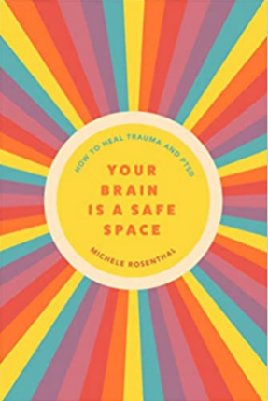
中文书名：《打造大脑安全空间: 如何治愈创伤和创伤后应激障碍》
英文书名：YOUR BRAIN IS A SAFE SPACE: How to Heal Trauma and PTSD
作 者：Michele Rosenthal
出 版 社：‎Conari Press /Mango Publishing
代理公司：ANA/Conor Cheng
出版时间：2023年5月
代理地区：中国大陆、台湾
页 数：280页
审读资料：电子稿
类 型：大众心理
打造个人创伤治疗工具箱。学会从创伤性应激障碍中自我康复和痊愈。

内容简介：

这本书由一位深谙创伤性应激障碍康复的专家所写。一场大病后，米歇尔·罗森塔尔（Michele Rosenthal）与创伤后应激障碍开始长达二十五年的斗争。现在，罗森塔尔是一名创伤后康复教练和屡获殊荣的作家，她与大家分享了她从创伤性应激障碍中自我康复的方法。

用你自己的方式治愈创伤。受到创伤并从中恢复并非易事。创伤后应激障碍的症状会让你感到有人控制了你的生活。但是在《打造大脑安全空间》(Your Brain is a Safe Space)这本书里，你可以夺回对大脑的控制权，尽快从创伤中恢复过来。

打造一个属于你自己的安全空间。训练将创伤情绪释放出来，以便能找到一种灵活的、适合自己的康复之路。从内心出发，学习从创伤中恢复，可以这样做：

*寻求内心力量并和真实的自我建立联系

*运用心理治疗法，如正念和冥想

*克服创伤后应激障碍症状和康复障碍

如果想从创伤中痊愈，可供选择的指南有很多，如《身体从未忘记》(The Body Keeps the Score)、《复杂性创伤后压力症候群》(The Complex PTSD Workbook)或《让往事随风而逝》(Keep Pain in the Past)，《打造大脑安全空间》也是你的必备读物之一。

作者简介：
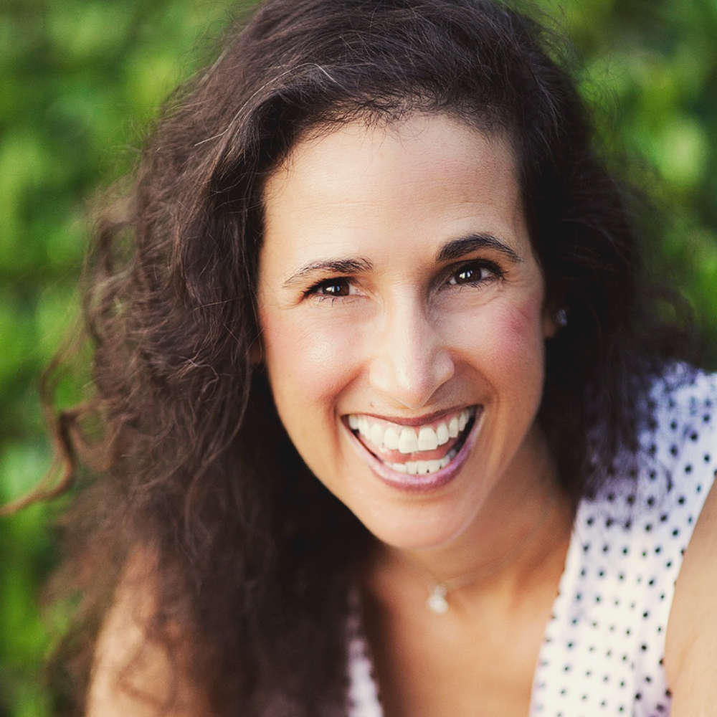
米歇尔·罗森塔尔（Michele Rosenthal）是“创伤后生活”有限责任公司的首席希望执行官。同时，她也是一位备受欢迎的主题演讲者、博客作者、工作坊/研讨会的领导者和经认证的专业教练。除此之外，她还担任电台节目“改变方向”的主持人以及HealMyPTSD.com网站的创始人。

作为一名心理健康倡导者，在哥伦比亚广播公司、全国广播公司、华盛顿邮报和赫芬顿邮报等媒体上经常可以见到米歇尔的身影。她是RewireMe.com网站的特约撰稿人，Wellsphere.com压力管理社区的顶级健康博主，同时还创建了Trauma! HealthyPlace.com网站有关创伤后应激障碍症的博客，同时她还兼任Anxiety.org、Addiction.com和Recovery.org等网站的常驻撰稿人。她著有《在疾病入侵之前：征服过去，创造未来》(The World Intruded: Conquering the Past and Creating the Future)、《创伤后的生活：重塑自我身份的有力实践》(Your Life After Trauma: Powerful Practices for Reclaiming Your Identity)和《治愈创伤后应激障碍：有效的动态策略》(Heal Your PTSD: Dynamic Strategies That Work)。

如果想要了解有关创伤、创伤后应激障碍以及如何治愈疾病的信息，请访问米歇尔获奖的博客和网站：http://www.HealMyPTSD.com。

如果有意向与米歇尔合作，请访问有关网站：http://www.MyTraumaCoach.com。

媒体评价：

“对于创伤幸存者来说，这是一本理想指南，可以帮他们重获健康的情绪。”
——罗伯特·斯凯尔(Robert Scaer)，《创伤指南》(The Trauma Spectrum)的作者

“终于有办法从创伤后应激障碍中恢复过来了。这本书不仅能帮你克服创伤，它还能帮你从创伤中完全康复并彻底摆脱它。”
——马克·郭士顿(Mark Goulston)，《创伤后应激障碍治疗教程》(Post-Traumatic Stress Disorder for Dummies)和《心理学家的倾听术：开启沟通，掌握欲求的秘密》(Just Listen)的作者

谢谢您的阅读！
请将回馈信息发至：程衍泽 (Conor)
安德鲁﹒纳伯格联合国际有限公司北京代表处
北京市海淀区中关村大街甲59号中国人民大学文化大厦1705室, 邮编：100872
电 话：010-82504406
手 机：13072260205（微信同号）
传真：010-82504200
Email: Conor@nurnberg.com.cn
网址：www.nurnberg.com.cn
微博：http://weibo.com/nurnberg
豆瓣小站：http://site.douban.com/110577/
微信订阅号：ANABJ2002

